HOẠT ĐỘNG TRẢI NGHIỆM, HƯớNG NGHIỆP - CHƯơNG TRÌNH GIÁO DỤC PHỔ THÔNG 2018 - SẮC MÀU MỚI CỦA TIẾT SINH HOẠT LỚP
Tổ chức tiết Sinh hoạt lớp (SHL) mỗi tuần không phải là điều mới mẻ đối với GV, nhất là GVCN. SHL là một loại hình tập thể của HS, được phân bố thời gian chính thức mỗi tuần 1 tiết, để HS tiến hành các hoạt động giáo dục và xây dựng tập thể dưới sự hướng dẫn của GVCN.
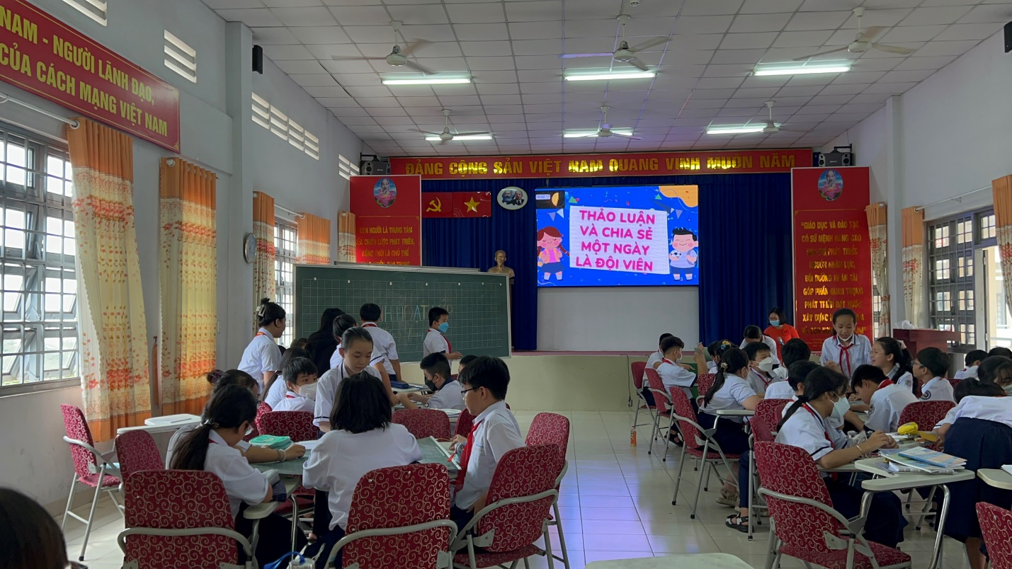
HS tích cực thảo luận trong giờ SHL cuối tháng 9
Mục đích của tiết SHL trong Hoạt động trải nghiệm, hướng nghiệp của Chương trinh GDPT 2018 là tạo không khí sinh hoạt lớp vui vẻ, HS tham gia tích cực, hứng thú, giảm bớt sự căng thẳng sau một tuần học tập. SHL không chỉ đơn thuần là tổng kết đánh giá hoạt động trong tuần, xây dựng kế hoạch tuần tiếp theo mà còn lồng ghép, tổ chức các hoạt động để HS tham gia, qua đó hình thành những kỹ năng sống tích cực, những phẩm chất đáng quý như: tính tự lập, kỹ năng thẩm mỹ, ý thức bảo vệ môi trường, tinh thần đoàn kết, yêu thương, sẻ chia… nhằm đáp ứng mục tiêu của Chương trình mới là tạo ra những con người Việt Nam phát triển hài hòa về thể chất và tinh thần, có những phẩm chất cao đẹp, có các năng lực chung và phát huy tiềm năng của bản thân, làm cơ sở cho việc lựa chọn nghề nghiệp và học tập suốt đời.

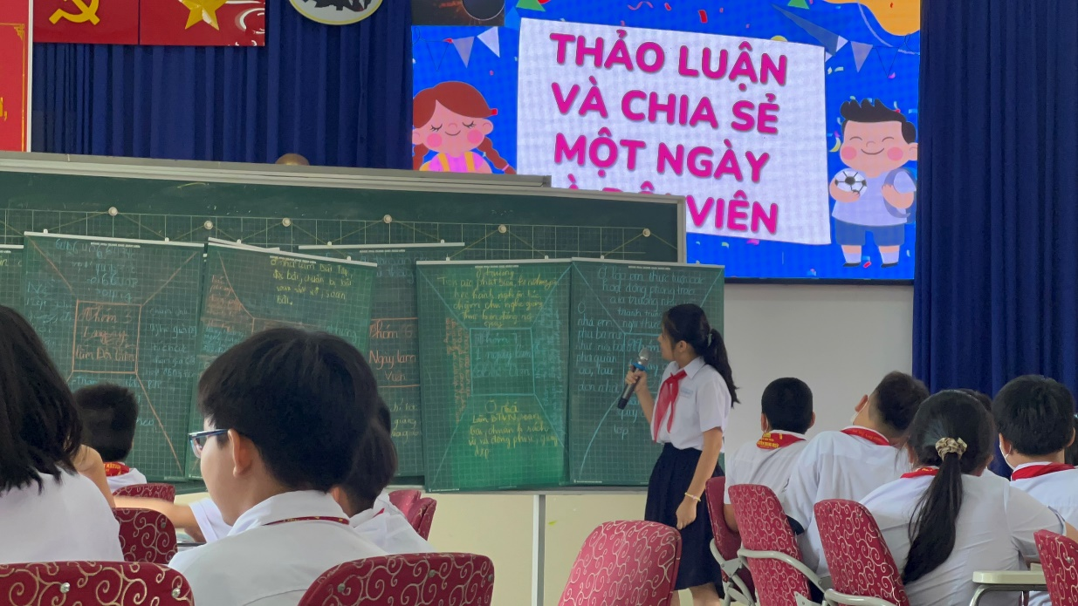
HS tự tin chia sẻ phần thảo luận nhóm trong giờ SHL
Thông thường, trước đây giờ Sinh hoạt này gồm có 3 hoạt động cơ bản: Tổng kết đánh giá hoạt động trong tuần, Xây dựng kế hoạch tuần tiếp theo và GV kiểm điểm, nhắc nhở HS vi phạm trong tuần. Điều này có thể khiến HS nặng nề và lo lắng.
Nhưng với tiết SHL trong HĐTN,HN của Chương trình GDPT 2018 đã mang một màu sắc hoàn toàn mới. GVCN xây dựng các chủ đề và thiết kế các hoạt động, tạo nêb một bầu không khí tiết SHL vui vẻ, HS tham gia tích cực vào thảo luận chủ đề của tuần. Ở tiết SHL, mỗi người GV chúng ta cần sự đổi mới, sáng tạo. Ngoài hoạt động Tổng kết đánh giá tuần, Xây dựng kế hoạch tuần tiếp theo thì Hoạt động giáo dục theo chủ đề từng tuần giúp HS được trực tiếp hoạt động từ thực tiễn nhà trường, gia đình và xã hội dưới sự hướng dẫn tổ chức của GV. Qua đó, giúp HS phát triển tình cảm, đạo đức, phẩm chất, nhân cách và các năng lực cần thiết…
Bên cạnh đó, GV có thể tổ chức trò chơi, hội thi, diễn đàn, giao lưu, thuyết trình, làm sản phẩm… để HS thực hiện các hoạt động tự nhiên, nhẹ nhàng, không gò bó, khô cứng… phù hợp với tâm sinh lý cũng như nhu cầu, nguyện vọng của HS.
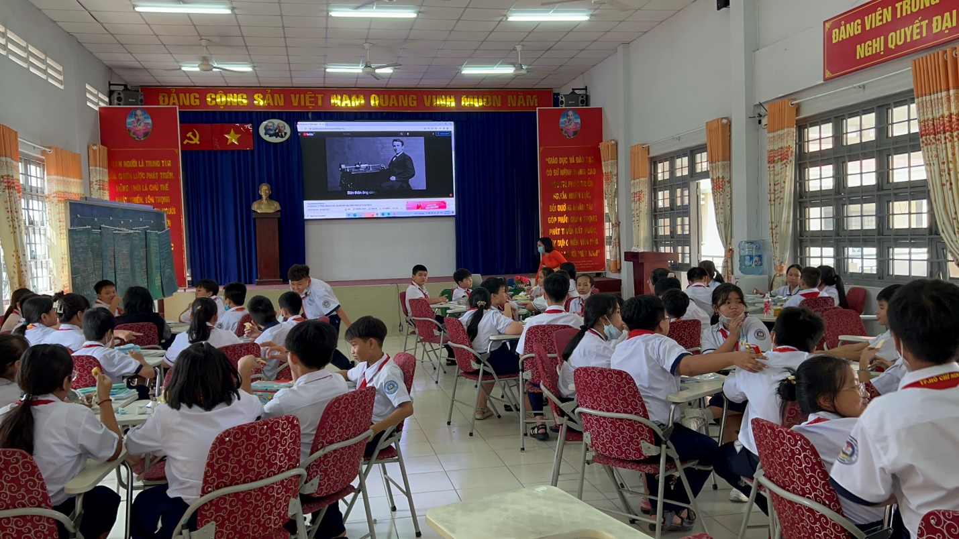
Tiệc phim chiều thứ 7 giúp các em giải tỏa căng thẳng

Thực hiện theo Hướng dẫn của Chương trình GDPT 2018, phương hướng-nhiệm vụ năm học, tình hình thực tế tại đơn vị, Tổ HĐTN-HN chúng tôi đã thực hiện Tiết hoạt động trải nghiệm sáng tạo trong giờ SHL-tổng kết thắng 9 tại lớp 6/2, do cô giáo Phạm Thị Minh hướng dẫn học sinh. Các hoạt động trong tiết SHL tháng 9 bao gồm: Tổng kết đánh giá hoạt động trong tháng 9 (Khen thưởng tháng 9), Xây dựng kế hoạch tuần 1 tháng 10, Thảo luận và chia sẻ chủ đề: “MỘT NGÀY LÀ ĐỘI VIÊN CỦA EM” và Tiệc phim chiều thứ 7.
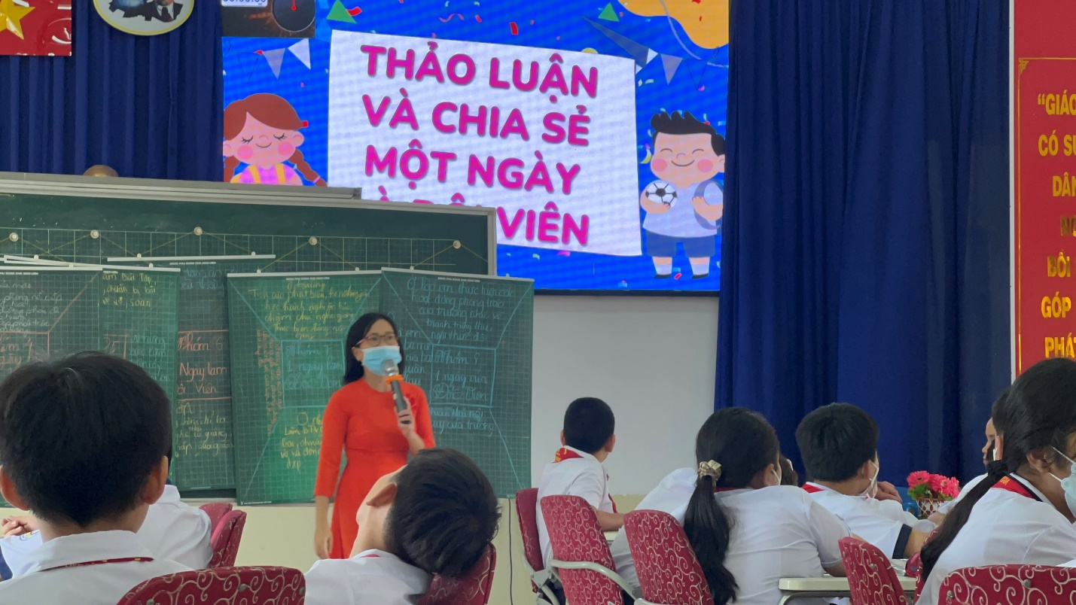
GV nhận xét, định hướng sau khi HS thảo luận nhóm và trình bày
Qua các Hoạt động trong tiết sinh hoạt này, các em được học tập và rèn luyện để hiểu rõ, một ngày là đội viên các em cần thực hiện những công việc gì. Khi thực hiện tốt các công vệc đó, sẽ có ý nghĩa như thế nào đối với em… Tiệc phim giúp các em giải trí sau một tháng làm quen và học tập ở môi trường mới, cũng như nhận ra công lao to lớn, sự hi sinh thầm lặng của ba mẹ để các em thực hiện tốt nhiệm vụ của người đội viên khi đến trường.
Tiết SHL thực sự vui vẻ và có ý nghĩa đối với HS và GV. Đó cũng chính là mục tiêu mà chúng ta đang hướng đến mỗi ngày.

